PRESSEMITTEILUNG

ZENITH DEFY CLASSIC RANGE ROVER SPECIAL EDITION

In den letzten drei Jahren war ZENITH Eng mit Land Rover verbunden. Im Jahr 2017 startete die Kreativpartnerschaft den Chronomaster El Primero Range Rover Velar, ein Modell, das den legendären Namen Range Rover feiert. Ein neues Fahrzeug verdient eine neue Uhr, und der Range Rover Evoque der nächsten Generation wird mit der neuesten ZENITH aus der DEFY Classic-Kollektion gepaart: Eine schicke und sportliche Uhr, die ein markantes Design würdigt.

Der neue Range Rover Evoque wurde entwickelt, um das Leben in der Stadt mit ländlichem Flair zu kombinieren. Er baut auf dem langanhaltenden, luxuriösen Charme des Originals auf und zeichnet sich durch eine zielgerichtete und präzise Weiterentwicklung seiner sofort erkennbaren Silhouette aus. Der kompakteste Range Rover ist ein reduzierter, auf Einfachheit ausgerichteter Designansatz und eine Vision von Modernität und zeitlosem Design, die Den Evoque an die Spitze des Segments setzt.

Gerry McGovern, Chief Design Officer von Land Rover, sagte:
"Eine Schlüsselkomponente des neuen Range Rover Evoque ist das Begehren. Die neue Zenith Defy Classic Range Rover-Uhr stellt einen Schritt im kollaborativen Uhrendesign dar. Das Ergebnis ist eine äußerst Begehrenswerte Uhr und eine angemessene Anerkennung der Zusammenarbeit zwischen Zenith und Land Rover."

Die neueste Ergänzung der zugehörigen Uhrenkollektion, die neue DEFY Classic Range Rover, zeichnet sich durch sein charakteristisches Design aus. Es bietet eine Weiterentwicklung der modernen und grafischen Interpretation dieser Linie. Wie der Range Rover Evoque verleiht Ihm sein schön proportioniertes 41-mm-Gehäuse einen entschlossenen Unisex-Anspruch.

Die DEFY Classic Range Rover ist eine auf 200 Uhren limitierte Edition, die eigens von Design- und Technikteams beider Marken entwickelt wurde, die in enger Harmonie zusammenarbeiteten. Sie ist eine Kombination aus DEM markanten schlanken Look und bestimmten, unverkennbaren Elementen, die vom Automobil inspiriert sind. Dazu gehören insbesondere Farbthemen, die an das in Großbritannien hergestellte Fahrzeug erinnern, wie der Sekundenzeiger und die Schwungmasse des Automatischen Aufzugs aus Arctic Petrol (Türkisblau), das von Akzenten des Lenkrads und Der Sitze des Evoque inspiriert wurde

Das offen gestaltete Zifferblatt dieses anspruchsvollen Zeitmessers ist vom skulpturalen Design des Felgendesigns des Evoque inspiriert, während die Polsterung mit Steppmuster des Premium-SUV im Diamant-Motiv des KautschukArmbands des aufgegriffen wird. ZENITHs erste Neuinterpretation der Defy Classic-Kollektion stützt sich auf ein neues und skelettiertes Elite-Uhrwerk und strahlt eine einzigartige Faszination aus, die auf einem inspirierten und kraftvollen Design basiert.

Julien Tornare, CEO von ZENITH, sagte: „Wenn Zenith ein Auto wäre, wäre es definitiv ein Range Rover! Beide werden in ihren Feldern als Ikonen Anerkannt. Beide teilen die gleichen Werte wie Charisma, technische Raffinesse und bemerkenswerte Leistung. Beide Tragen Innovation in ihrer DNA. Die Defy und der Range Rover sind begehrte, luxuriöse Markenzeichen und wegweisende Eckpfeiler ihrer Branche - Objekte, mit denen eine unmittelbare emotionale Verbindung besteht. Beide sind von der Vergangenheit inspiriert und blicken fest in die Zukunft. “

Ende

ZENITH: Die Zukunft im Schweizer Uhrenbau
Seit 1865 ist Zenith von Authentizität, Mut und Leidenschaft geleitet, um die Grenzen in puncto Exzellenz, Präzision und Innovation ständig in neue Sphären zu verschieben. Bald nach seiner Gründung in Le Locle durch den visionären Uhrmacher Georges Favre-Jacot erlangte Zenith weltweite Anerkennung für die Präzision seiner Chronometer, mit denen die Marke 2.333 Chronometrie-Preise in etwas mehr als einem Jahrhundert gewinnen konnte: bis heute ein absoluter und ungebrochener Rekord. Berühmt für sein legendäres El Primero Kaliber von 1969, das Kurzzeitmessungen auf die 1/10 Sekunde genau ermöglicht, hat die Manufaktur seit dem über 600 Uhrwerke und Varianten entwickelt. Heute bietet Zenith vollkommen neue und faszinierende Perspektiven in der Zeitmessung, einschließlich der Möglichkeit der Messung der 1/100 Sekunde mit der Defy El Primero 21; und eine völlig neue Dimension mechanischer Präzision mit der genauesten mechanischen Uhr der Welt, der revolutionären Defy Lab.
Stets angetrieben durch die Verbindung von dynamischen, avantgardistischen Denken mit der eigenen, stolzen Tradition schreibt Zenith beständig seine eigene Zukunft ... und die Zukunft der Schweizer Uhrmacherkunst.

DEFY CLASSIC RANGE ROVER EDITION
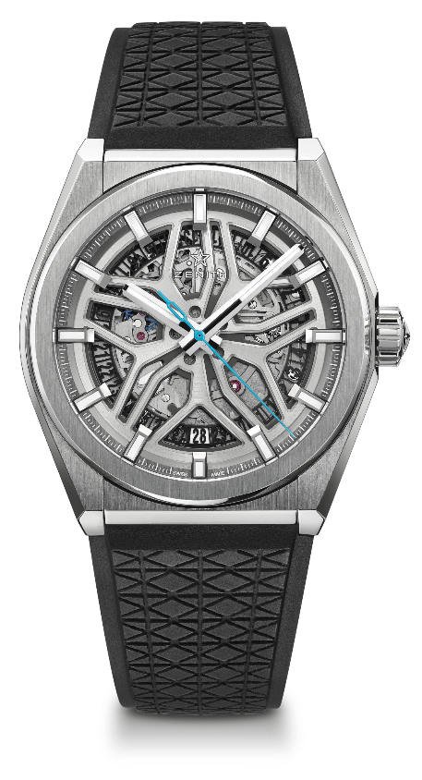
LIMITIERTE EDITION von 200 Uhren

TECHNISCHE DETAILS
Referenz: 95.9001.670/77.R791

KEY POINTS
Neues, skelettiertes Uhrwerk
Neues 41mm Titangehäuse in gebürstetem Finish
Silizium Anker- und Ankerrad
Spezielles Zifferblatt im “Range Rover” Felgendesign

UHRWERK
Elite 670 SK, Automatik
Kaliber: 11 ``` (Durchmesser: 25.60mm)
Höhe des Uhrwerks: 3.88mm
Einzelteile : 187
Lagersteine: 27
Frequenz: 28,800 A/H (4Hz)
Gangreserve: min. 48 Stunden
Finishing: Schwungmasse des Automatischen Aufzugs in gebürtstetem Finish

FUNKTIONEN
Stunden und Minuten aus dem Zentrum
Zentraler Sekundenzeiger
Datumsanzeige bei 6 Uhr

GEHÄUSE, ZIFFERBLATT & ZEIGER
Durchmesser: 41mm
Zifferblattöffnung: 32.5mm
Höhe: 10.75mm
Uhrglas: Gewölbtes Safirglas mit beidseitiger Antireflexbeschichtung
Gehäuseboden: safirglas
Material: Gebürstetes titan
Wasserdichtheit: 10 ATM
Zifferblatt: offen gestaltet in Speziellem “Range Rover” -Felgendesign
Stundenindicés: Rhodiniert, facettiert und mit Super-LumiNova® SLN C belegt
Zeiger: Rhodiniert, facettiert und mit Super-LumiNova® SLN C belegt

STRAP & BUCKLE ARMBAND & SCHLIESSE
Spezielles Schwarzes Kautschukband
Faltschließe aus Titan

